目编号：0007-2021-2021
审核员现场审核记录
企业名称：深圳市航天泰瑞捷电子有限公司
审核员： 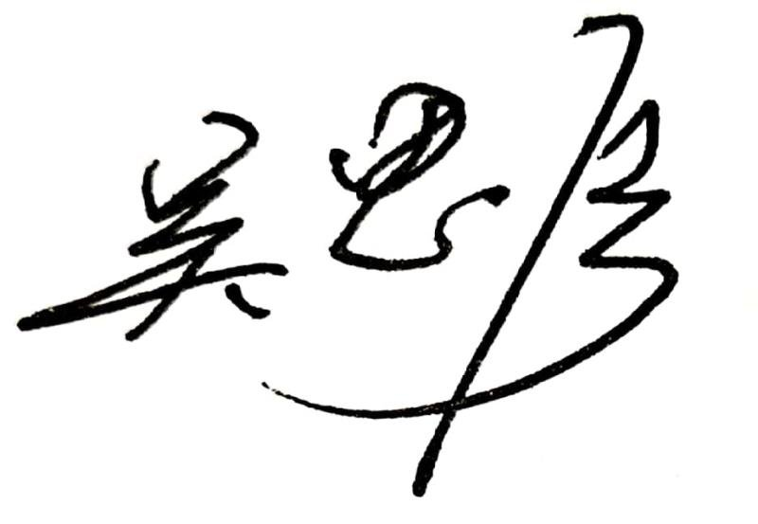 审核日期： 2022年1月07日
序号 | 审核内容  及抽样要求 | 对应的  标准条款 | 审核记录及说明 | 审核部门 | 是否列入  不符合项
 | 是否针对客户/产品的要求识别对测量设备和测量过程的计量要求？检查有关记录。  抽查1~2个工艺要求对应的计量要求识别记录，识别方法是否正确。 | 4 总要求 | 已确定测量管理体系的范围和内容。确定了公司的测量设备台帐，并已识别公司的测量过程。已经根据顾客要求和产品要求及相关法律法规要求导出计量要求。计量要求的识别基本和符合要求。公司已考虑由于不符合计量要求而带来的风险和后果。  抽查关键测量过程：0.2s级电能表出厂检验的计量要求识别情况，计量要求识别方法基本正确，测量过程和测量设备计量要求已证实符合要求，具体见《计量要求导出和计量验证记录表》。 | 质控中心 | 不列入
 | 是否确定岗位职责和权限？  查岗位说明书。 | 6. 资源管理  6.1 人力资源  6.1.1 人员的职责 | 公司《测量管理手册》及《人力资源控制程序》，已对公司的人员岗位职责做出明确规定。 | 综合管理中心 | 不列入
 | 是否确定人员能力要求？  如何开展培训？（计划、培训记录、培训效果评价） | 6.1.2 能力和培训 | 公司已制定了2021年员工培训计划（公共培训），时间：2021.1~12月，查2021年4月培训记录：《测量标准培训》，培训内容：测量管理体系标准及相关知识。课时：4课时，有培训记录、培训效果评价。  参训人员：制造中心全体员工，另提供有2022年度培训计划，符合要求 | 综合管理中心 | 不列入
 | 文件是否定期评审并更新？  文件是否适宜和受控？ | 6.2.1 程序 | 综合管理中心负责测量管理文件的编制和修订。现行有效版本6.0版，从2019年12月02日开始正式实施。  已经形成《测量管理体系文件管理程序》对文件管理流程进行规定。公司有文件发放登记及回收作废登记记录，符合文件管理要求。 | 综合管理中心 | 不列入
 | 是否清楚地标识测量设备和技术程序？  有无设备计量确认状态的标识？  有无测量过程状态标识?受控失控.  抽查1~2台测量设备标识粘贴是否符合要求。 | 6.2.4 标识 | 已就计量确认标识的管理形成《计量标识管理程序》。  查冲击试验机（出厂编号0200669），设备深圳市华量校准检测有限公司校准，已粘贴校准证，校准日期2021年06月29日;  查万用表（出厂编号249605013），设备经过深圳市华量校准检测有限公司校准，已粘贴校准合格，校准日期2021年03月30日,标识符合要求。 | 质控中心
 | 是否有测量设备管理程序？  有无测量设备台帐？  测量设备是否处于有效的校准状态？ | 6.3.1 测量设备 | 公司已形成《计量设备管理程序》。公司已编制《测量设备台帐》。所抽查的测量设备均处于有效的校准状态。  测量设备在受控的条件下使用。查质控中心三相精密稳压电源仪（编号0300634），设备经深圳华量计量检测有限公司校分辨率，已粘贴标识，校准日期2021年08月23日，处于有效校准状态，已纳入台账管理。 | 质控中心 | 不列入
 | 是否有测量环境条件的管理程序？  是否监视和记录影响测量的环境条件？ | 6.3.2 环境 | 质控中心的环境要求温度控制范围：（10℃-30℃），（40%-75%）；电子元件仓库环境要求：10℃-30℃，（40%-75%）。并配备温湿度计。温湿度计已经送外校准，现场有环境监视记录;  抽查物流部电子仓部 2022.1.07记录：温度 23℃，湿度60%RH，符合工艺要求 | 质控中心  物流部 | 不列入
 | 是否制定对外部供方进行选择评价再评价的文件？  并按文件进行外部供方管理？  是否制定《合格外部供方名单》？有无对合格供方进行选择与评价？ | 6.4外部供方 | 已制定《计量外部供方管理程序》。  查华南国家计量测试中心、深圳市华量校准检测有限公司、深圳华维计量检测有限公司等为主要外部供方，为公司提供校准/检定服务及产品检测服务，已收集资质证明材料并进行供方评价。  近一年公司未采购新测量设备，故未对设备供方进行评价。 | 综合管理中心 | 不列入
 | 是否已制定计量确认程序  计量确认记录是否符合要求？  抽查1~2台测量设备，测量设备是否在有效期内，是否按要求形成计量确认记录。 | 7.1.1（计量确认）总则  7．1.4计量确认过程记录 | 已经制定《计量确认控制程序》。  查质控中心绝缘电阻测试仪（编号：10060045253）由深圳市华维计量检测有限公司进行校准，校准日期2021年03月20日，处于有效校准状态。能提供该测量设备的计量确认记录，确认日期2021年11月23日，确认结论：验证合格。符合文件要求。 | 质控中心 | 不列入
 | 计量确认间隔的确认和改变方法有文件规定?  计量确认间隔调整是否符合规定程序，是否得到评审? | 7.1.2计量确认间隔 | 公司已制定《计量确认控制程序》，文件中已明确如何对测量设备分类管理目录及公司各类测量设备的计量确认间隔。A类和B类测量设备按检定周期进行计量确认。  公司暂时对计量确认间隔没有进行调整。 | 质控中心 | 不列入
 | 是否有需要采取保护措施的测量设备?如有,是否采取相应措施?措施是否有效?  计量确认过程程序文件中是否包括封印等保护装置被破坏后和处理方法? | 7.1.3设备调整控制 | 在《计量确认控制程序》中已明确封印要求。抽查部门暂无需要采取封印等保护措施的测量设备。  该条款暂不适用。 | 质控中心 | 不列入
 | 是否有测量过程控制程序？  测量过程是否进行分类管理?有无高度控制测量过程?  测量过程设计是否进行了有效性确认?  测量过程的策划是否符合要求？测量过程是否在设计的受控条件下实现？抽查有关不确定度评定记录是否符合要求。 | 7.2 测量过程  7.3.1 测量不确定度 | 已制定《测量过程控制程序》《测量不确定度评定程序》和《计量不合格控制程序》，分别对测量过程管理流程、不确定度评定流程和不合格控制和处置流程进行规定  抽查现场的检验过程记录，已经按工艺文件要求，对有控制要求的工艺参数进行监控并记录，基本符合要求。  公司的关键测量过程均已进行不确定度评定与分析，质控中心暂未开展不确定度评定。 | 质控中心 | 不列入
 | 抽查公司测量设备的量值溯源情况，是否满足要求？ | 7.3.2 溯源性 | 通过外部检定或校准进行量值溯源，溯源情况具体见《测量设备溯源抽查表》，受抽查部门设备的溯源情况符合要求。 | 质控中心 | 不列入
 | 是否利用审核、监视和其他适用技术以确定测量管理体系的适宜性和有效性？ | 8.2.1 （审核和监视）总则 | 已形成《体系审核控制程序》、《计量满意度测评程序》《测量管理体系监视程序》，分别就体系监视、分析改进等要求形成规定。 | 营销中心 | 不列入
 | 是否进行内、外部顾客满意度调查？ | 8.2.2 顾客满意 | 体系运行至今未收到客户有关产品质量及测量结果方面的投诉。  营销中心于2021年12月15日对公司内部进行测量满意度调查，结果表明，各部门对计量工作的满意度均达到目标要求。得分为85分。  另提供2021年度外部客户满意度调查，满意度结果100%。 | 营销中心 | 不列入
 | 是否已经制定年度的审核计划以保证体系的持续有效性？是否已经按计划实施审核？  查内审的有关记录 | 8.2.3 测量管理体系审核 | 公司已制定内审计划并于2021 年11月05日按计划实施。  内审发现次要不符合0个,内审结论为体系运行有效，现行的测量管理体系与公司的生产经营、质量控制等需求相符，内审资料中含内审计划，内审检查表、内审报告。 | 管理层 | 不列入
 | 是否制定测量管理体系监视计划？  是否按计划对测量管理体系进行监视？ | 8.2.4 测量管理体系的监视 | 公司已就测量管理体系监视形成《测量管理体系监视程序》。  测量管理体系监视由质控中心部实施。已经制定2021年监视计划，并按计划实施。已经形成2021年《测量管理体系监视报告》，监视没有发现不符合项。 | 管理层 | 不列入
 | 是否制定有不合格控制程序？如有，是否按规定处理？查关键测量过程的核查记录/监视记录，是否出现测量过程不合格。如有，查有关的处置记录 | 8.3.1不合格测量管理体系  8.3.2 不合格测量过程 | 查阅《计量不合格控制管理程序》。对不合格的处置流程进行规定。  受核查部门的测量过程均在受控条件下进行，未有证据表明测量过程失控。 | 管理层 | 不列入
 | 有无不合格测量设备？  如有，是否按规定处理？ | 8.3.3 不合格测量设备 | 未发现不合格测量设备，该条款暂不适用。 | 管理层 | 不列入
 | 有无纠正措施程序？  如何采取纠正措施？  有无预防措施程序？  如何采取预防措施？ | 8.4.2 纠正措施  8.4.3 预防措施 | 暂未采取纠正和预防措施。 | 管理层 | 不列入
 | 计量单位使用情况？强制检定管理情况？是否属于定量包装？ | 计量法制要求 | 抽查质控中心、物流部、营销中心、综合管理中心的产品标准、生产记录、入库记录等，没有发现非法定单位的使用。  公司属于强制检定类的电能表检验装置，已经经过华南国家计量测试中心检定合格，出具检定证书。符合要求  不属于定量包装企业。  公司的资质没有发生改变 | 质控中心  物流部  营销中心  综合管理中心 | 不列入

